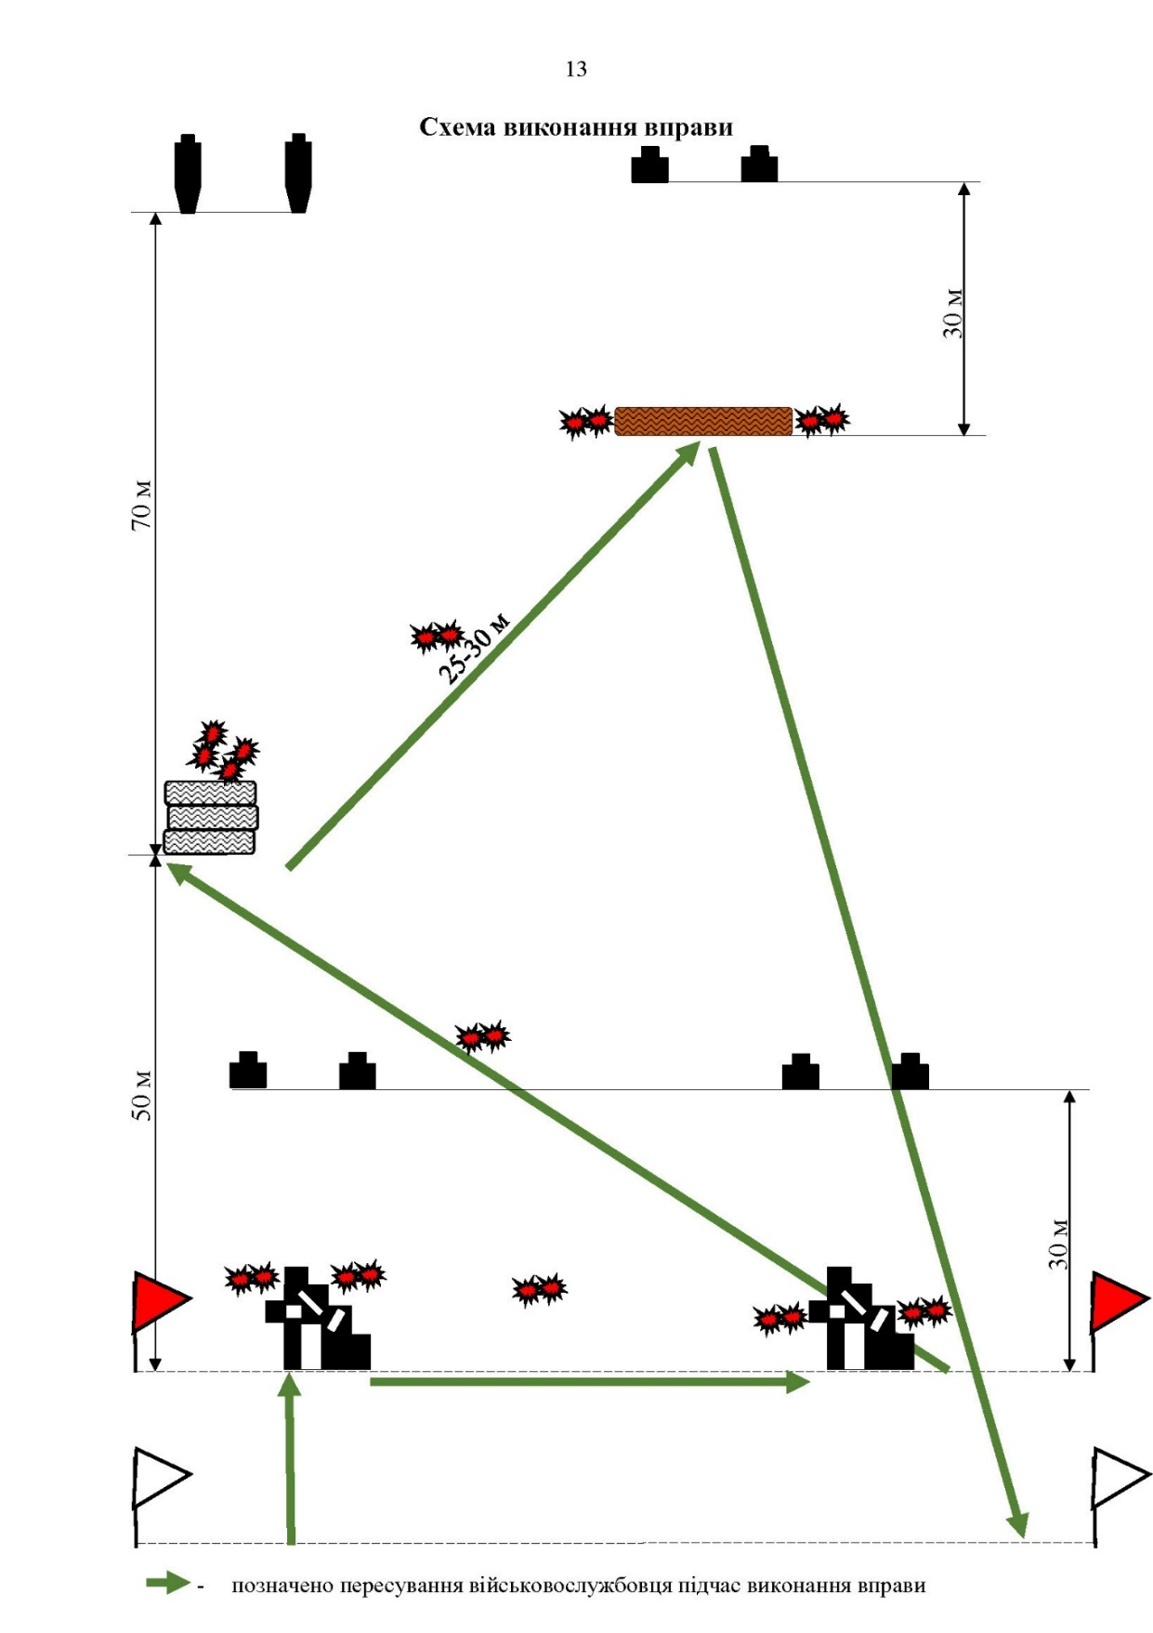
ПВ №14
Стрільба під час пересування на полі бою зі міною вогневої позиції та зі зміною положення для стрільби.
Режим стрільби: одиночний (здвоєний постріл).
Кількість боєприпасів: - 22 набої.

Положення для стрільби:
за укриттям №1 – “стоячи”;
за укриттям №2 – “з коліна”;
за укриттям №3 – “присядки над укриттям”;
за укриттям №4 – “лежачи на боку”.

Оцінка:
“відмінно” - уразити 7 мішеней;
“добре” - уразити 6 мішеней;
“задовільно” - уразити 4 мішеней.
Умови виконання вправи
Цілі:
група піхоти – чотири грудних фігури (мішень №6)
по фронту не менше 3 м.;
група піхоти – дві грудних фігури (мішень №6)
по фронту не менше 3 м.;
піхота, що атакує – ростові фігури (мішень № 8)
по фронту не менше 3 м;
*У разі відсутності можливості виконати дану вправу з мішеними підйомниками, вона замінюються гонгами 50х40 см які виставляються на визначену дистанцію і регулюються по висоті.
Дальність до цілі:
група піхоти – 30 м. від укриття;
піхота, що атакує – 70 м. від укриття.

